浙江省2010年7月高等教育自学考试
网络工程试题
课程代码：04749
一、单项选择题(本大题共20小题，每小题2分，共40分)
在每小题列出的四个备选项中只有一个是符合题目要求的，请将其代码填写在题后的括号内。错选、多选或未选均无分。
1.一个校园网中使用的IP地址为“202.119.16.0/21”,该地址的子网掩码是( )
A.255.255.255.0 B.255.255.248.0
C.255.255.254.0 D.255.255.255.255
2.OSI/RM模型中负责对网络间的数据包进行路由选择的是( )
A.物理层 B.数据链路层
C.网络层 D.传输层
3.单模光纤具有的特点是( )
A.费用高，传输距离远，速率高 B.费用低，传输距离远，速率高
C.费用高，传输距离近，速率低 D.费用低，传输距离近，速率低
4.以太网交换机根据______转发数据包。( )
A.IP地址 B. MAC地址
C. LLC地址 D. 端口地址
5.能显示以太网统计信息的命令是( )
A.netstat –a B.netstat –e
C.netstat –n D.netstat –o
6.交换机Console端口默认的数据速率为( )
A.2400B/S B.4800B/S
C.9600B/S D.10M/S
7.下面哪个命令是交换机特权用户模式？( )
A.Swich> B.Swich#
C.Swich(config)# D.Swich(config-if)#
8.一般来说交换机工作在______层，路由器工作在______层。( )
A.2，4 B.3,2
C.1,3 D.2,3
9.交换机从阻塞状态到转发状态所需要经历的时间为( )
A.35 B.45
C.50 D.55
10.RIPV2路由协议使用______的一个地址传递路由更新。( )
A.255.255.255.255 B.224.0.0.5
C.0.0.0.0 D.224.0.0.9
11.RIP协议规定一条通路上最多可包含的路由器数量是( )
A.1个 B.16个
C.15个 D.无数个
12.RIP路由协议在缺省的情况下路由更新的周期是( )
A.30秒 B.45秒
C.60秒 D.90秒
13.查看VLAN信息的命令是( )
A.show lan B.show int vlan
C.show vlan D.show vtp
14.关于静态NAT下面______说法是正确的。( )
A.静态NAT转换在缺省情况下24小时后超时
B.静态NAT转换从地址池中分配
C.静态NAT将内部地址一对一静态映射到内部全局地址
D.CISCO路由器缺省使用了静态NAT
15.下面的交换机命令中哪一条为端口指定VLAN？( )
A.S1(config-if)#vlan-membership static
B. S1(config-if)#vlan database
C. S1(config-if)#switchport mode access
D. S1(config-if)#switchport access vlan 1
16.路由器命令“Router(config)#access-list 1 permit host 192.168.1.1”的含义是 ( )
A.不允许源地址为192.168.1.1的分组通过，如果分组不匹配，则结束
B.允许源地址为192.168.1.1的分组通过，如果分组不匹配，则检查下一条语句
C.不允许目标地址为192.168.1.1的分组通过，如果分组不匹配，则结束
D.允许目标地址为192.168.1.1的分组通过，如果分组不匹配，则检查下一条语句
17.无线局域网中IEEE802.11a的数据传输速率为( )
A.11MB/S B.12MB/S
C.54MB/S D.16MB/S
18.在RIP协议中，可以采用水平分割法（Split Horizon）解决路由环路问题，下面说法中正确的是( )
A.把网络分割成不同的区域以减少路由循环
B.不要把从一个邻居学习到的路由再发送回该邻居
C.设置邻居之间的路由度量为无限大
D.路由器必须把整个路由表发送给自己的邻居
19.N-ISDN有两种接口：基本速率接口（2B+D）和基群速率接口（30B+D），有关这两种接口的描述中，正确的是( )
A.基群速率接口中，B信道的带宽为16KB/S，用于发送用户信息
B.基群速率接口中，D信道的带宽为16KB/S，用于发送信令信息
C.基本速率接口中，B信道的带宽为64KB/S，用于发送用户信息
D.基本速率接口中，D信道的带宽为64KB/S，用于发送信令信息
20.扩展访问列表的数字号在______之间。( )
A.1-99 B.1-199
C.100-199 D.100-200

二、名词解释(本大题共5小题，每小题2分，共10分)
1.中继器
2.局域网
3.广播域
4.路由
5.访问控制列表

三、简答题(本大题共4小题，每小题5分，共20分)
1.简述三层交换机的工作原理。
2.什么是网络拓扑结构？简述局域网的常用拓扑结构及其特点。
3.什么是访问控制列表？它的主要功能是什么？
4.什么情况下需要用到NAT？NAT在应用上有哪些限制？

四、综合题(本大题共3小题，每小题10分，共30分)
1.校园网在进行IP地址部署时，给某基层单位分配了一个C类地址块192.168.120.0/24，该单位的计算机数量分布如表1-1所示，要求各部门处于不同的网段，请将表1-2中的空缺处的主机地址（或范围）和子网掩码填写在相应位置。
表1-1
部门 | 主机数量
教师机房 | 110台
教研室A | 32台
教研室B | 28台
教研室C | 20台
表1-2
部门 | 可分配的地址范围 | 子网掩码
教师机房 | 192.168.120.1-(1) | 255.255.255.128
教研室A | (2) | (5)
教研室B | (3) | (6)
教研室C | (4) | (7)
(1)_________
(2)_________
(3)_________
(4)_________
(5)_________
(6)_________
(7)_________
2.某一项目如图2-1所示。需要创建名为blocktest的标准访问列表,拒绝来自网络地址为192.168.2.0/24(VLAN10)的所有流量进入192.168.3.0/24(VLAN20),并允许其他所有的流量。
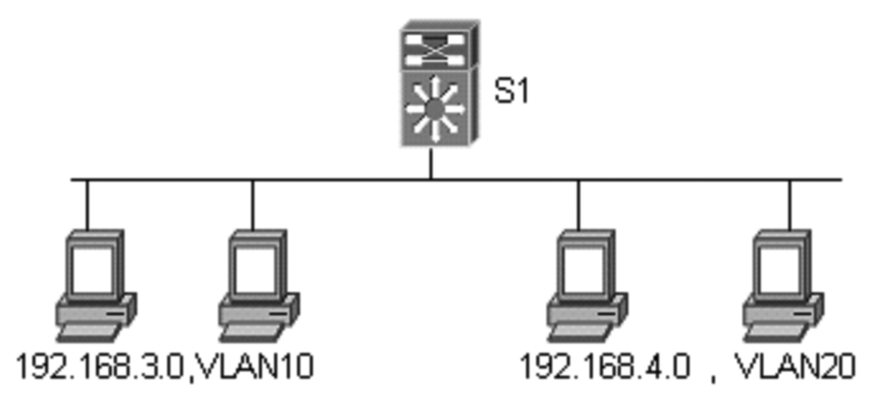
图2-1 网络拓扑结构
问题一 :在下面空白处填写适当的命令或参数,实现创建正确的命名标准访问列表blocktest。
S1#configure terminal
S1(config)# (1)_________
S1(config-std-nacl)#deny 192.168.2.0 (2)_________
S1(config-std-nacl)# (3)_________
S1(config-std-nacl)#end
问题二:声明ACL,在VLAN20接口下应用访问列表blocktest,方向为”out”,在下面空白处填写适当的命令或参数。
S1#configure terminal
S1(config)# (4)_________
S1(config-if)#ip access-group blocktest (5)_________
S1(config-if)#end
3.阅读下面的配置信息，在空缺处填写相应的内容或解释。
问题一：创建vlan2并命名为test2的虚拟局域网的配置命令如下，请给出空白出的配置内容。
Switch# configure terminal
Switch(config)# （1）_________ (创建VLAN 2)
Switch(config)# （2）_________ (命名VLAN 2 为 test2)
问题二：阅读以下的配置信息，解释或填写（3）-（4）处的内容。
Switch#
Switch#config
Switch(config)#interface f0/1
Switch(config-if)# （3）_________ (设置为TRUNK模式)
Switch(config-if)#switchport trunk allowed vlan all （4）_________
Switch(config-if)#exit
Switch(config)#exit
Switch#
问题三：将交换机端口6划入vlan2的配置命令如下，请给出空白处的配置内容。
Switch(config)#interface fastethernet 0/6
Switch(config-if)#switchport （5）_________
Switch(config-if)#switchport （6）_________

